Отчёт по 3 разделу внешнего курса
  - Продвинутые темы
Юсупова Амина Руслановна
Содержание

Список иллюстраций

Список таблиц

1. Цель работы
Дальнейшее освоение базовых практических навыков работы в консольной среде операционной системы Linux. Изучение текстового редактора vim, написание скриптов на bash (ветвления, циклы, функции, арифметика), продвинутый поиск файлов и редактирование текста (find, grep, sed), построение графиков в gnuplot, управление правами доступа и работа с дисковым пространством.

2. Выполнение заданий

2.1 3.1 Текстовый редактор vim
Вопрос 1: Какую клавишу(и) нужно нажать, чтобы выйти из редактора vim (только что открыли файл)?
Правильный ответ (отмечен ✔): :, затем q, затем Enter
В vim для выхода без сохранения используется команда :q! или :q (если не было изменений).
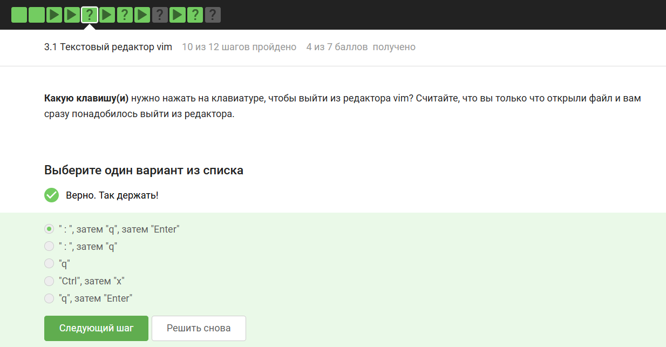
01
Вопрос 2: Разница между word и WORD в vim. Строка: Strange_ TEXT is_here. 2=2 YES!
Правильные утверждения (отмечены ✔):
- В этой строке 5 “больших слов” (WORD)
- В этой строке 9 “слов” (word)
WORD разделяется только пробелами, word — также знаками пунктуации и подчёркиваниями.
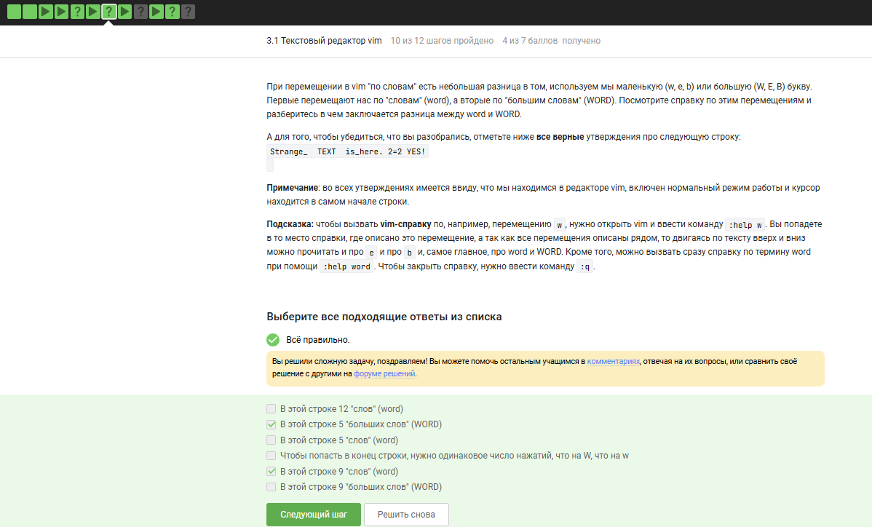
02
Вопрос 3: Замена Windows на Linux (только первое вхождение в строке)
Правильная команда: :%s/Windows/Linux/ (без флага g)
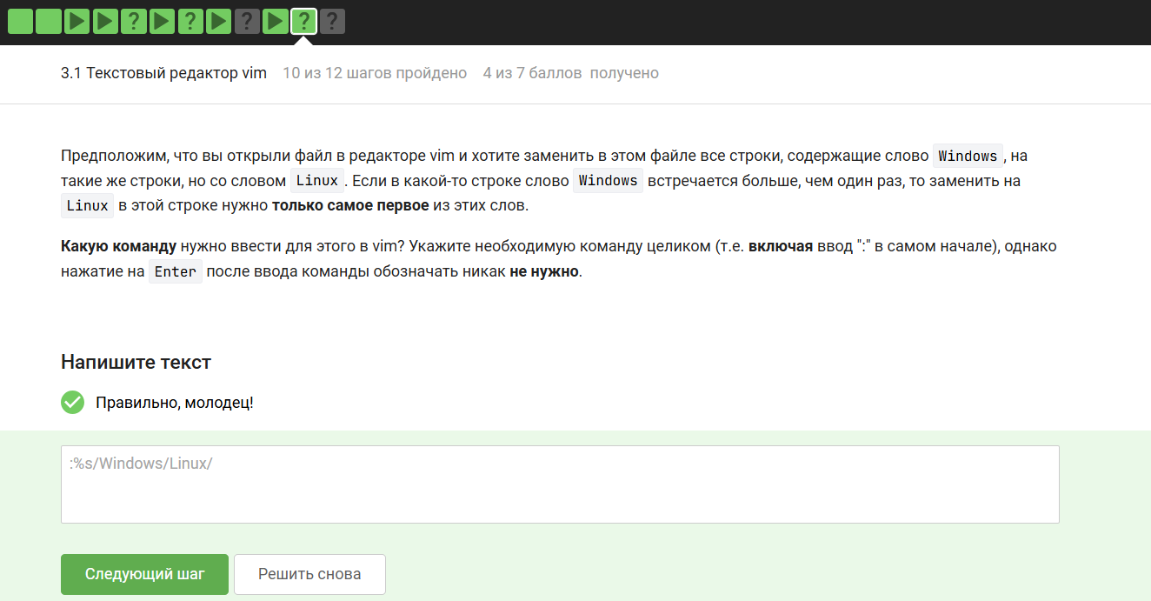
03

2.2 3.2 Скрипты на bash: основы
Вопрос 1: История команд при вложенных оболочках (bash → sh → bash)
Правильный ответ (отмечен ✔): Только из набора C
Каждая оболочка имеет свою историю команд. Запуск новой оболочки сбрасывает доступ к истории родительской.
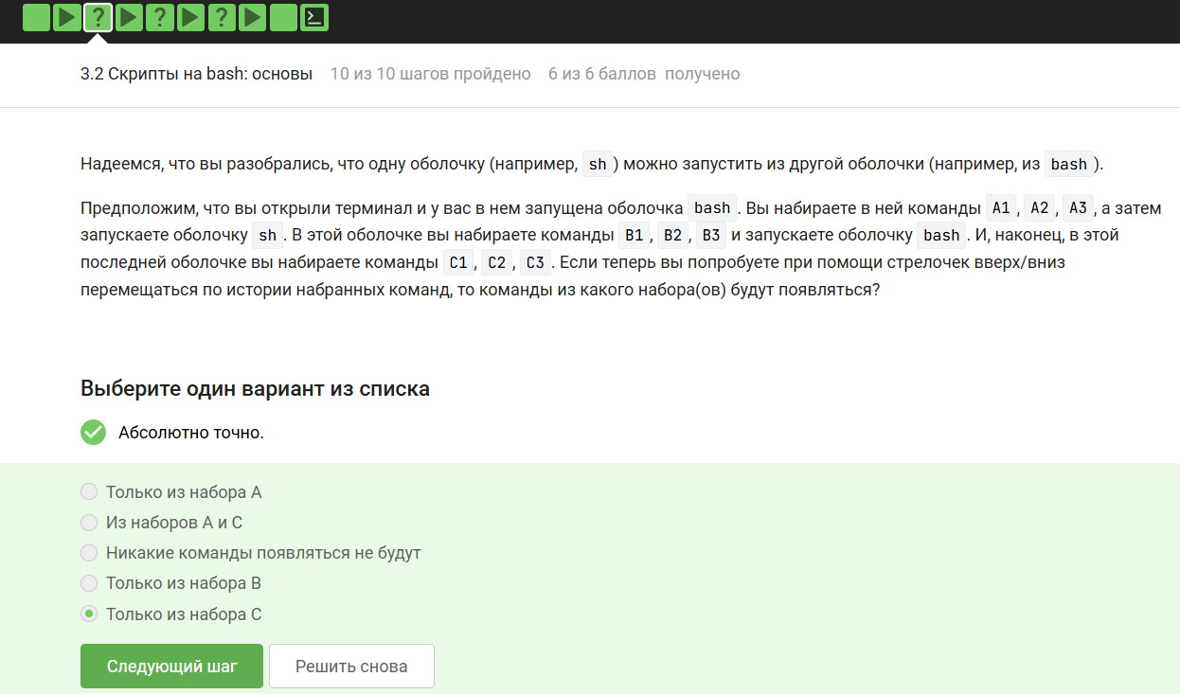
04
Вопрос 2: Скрипт с cd, создание файла
Правильный ответ (отмечен ✔): /home/bi/file1.txt
Скрипт меняет директорию на /home/bi/, создаёт файл там, затем переходит в Desktop (но файл остаётся в /home/bi/).
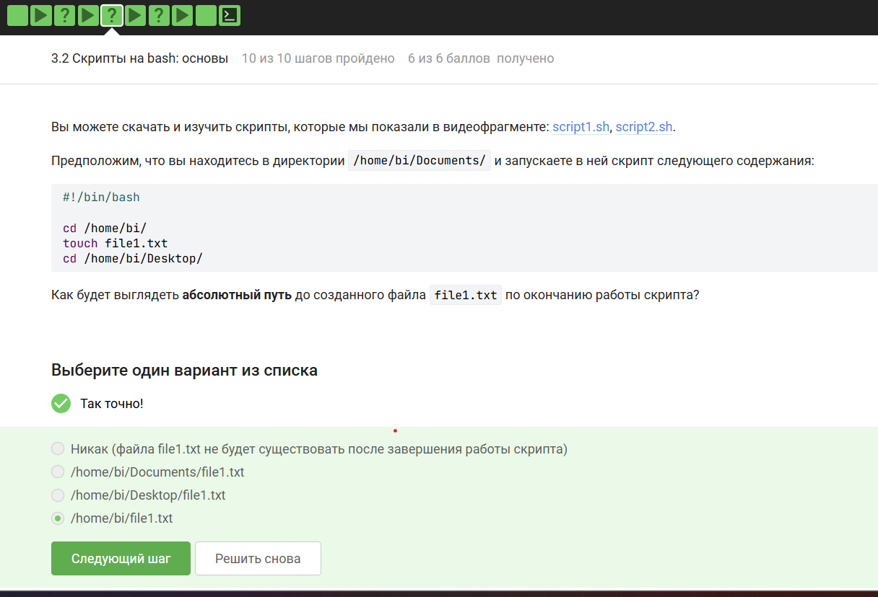
05
Вопрос 3: Имена переменных в bash
Правильные (отмечены ✔):
- VARIable
- __variable
- variable
- _variable
Имя переменной может состоять из букв, цифр и знака подчёркивания, но не может начинаться с цифры. Спецсимволы (@, .) недопустимы.
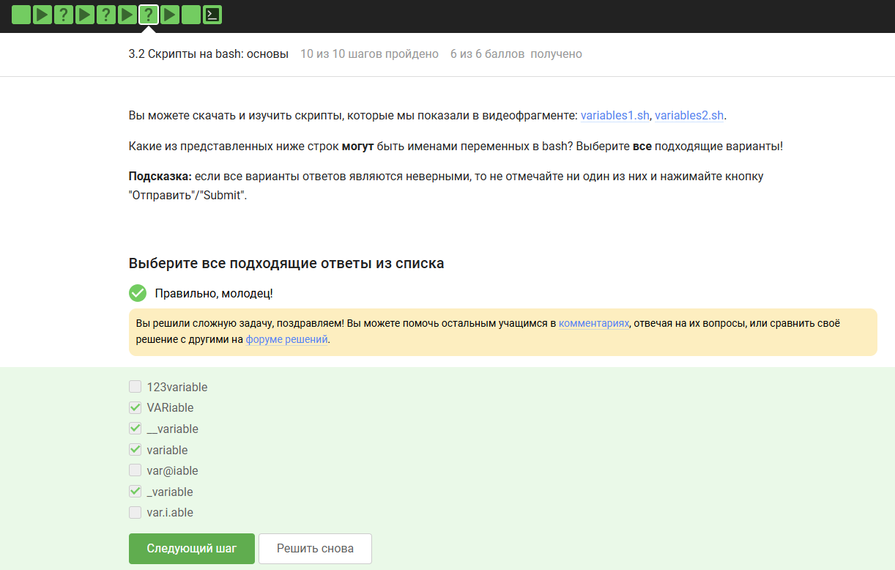
06
Вопрос 4 (написание скрипта): Вывод аргументов в формате Arguments are: $1=... $2=...
Правильное решение:
#!/bin/bash
echo "Arguments are: \$1=$1 \$2=$2"
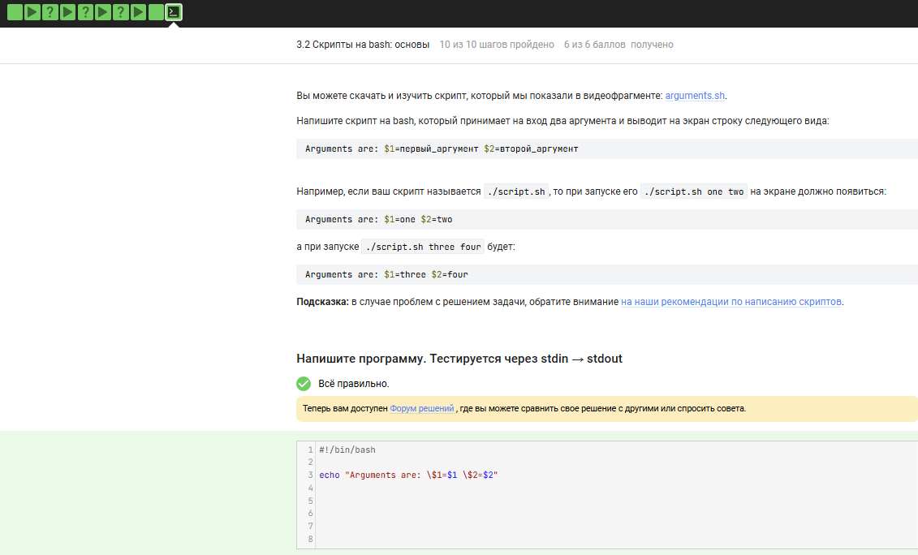
07

2.3 3.3 Скрипты на bash: ветвления и циклы
Вопрос 1: *Условия в if [[ … ]], которые всегда истинны Правильные (отмечены ✔):
- 5 -ge 5 (5 всегда ≥5)
- ! (4 -le 3) (4≤3 — ложь, отрицание → истина)
- $# -ge 0 (количество аргументов всегда ≥0)
- -e $0, -s $0, -n $0 зависят от файла скрипта.
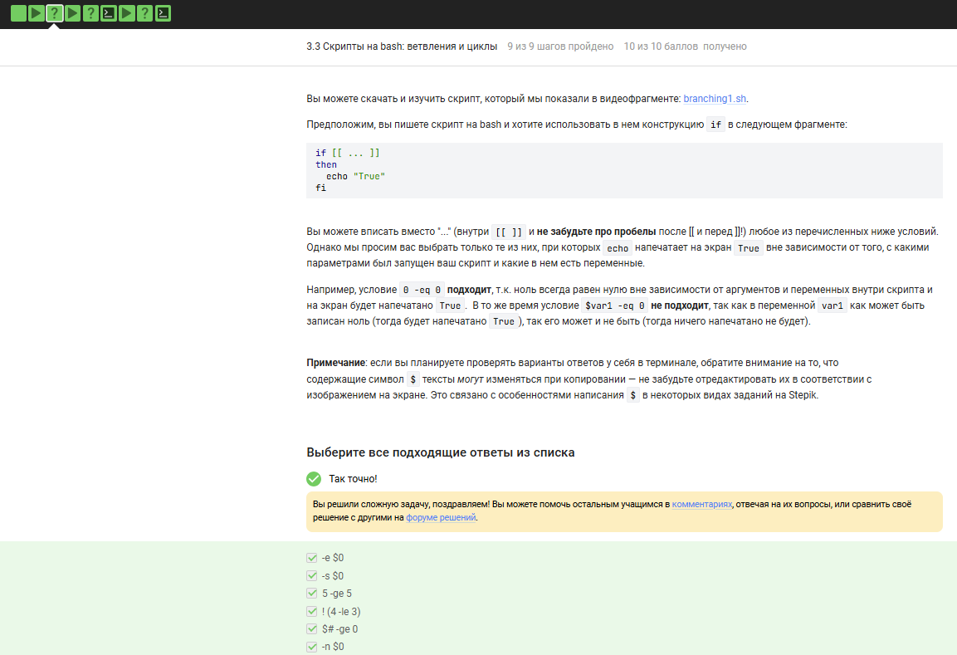
08
Вопрос 2: Вывод скрипта с var=3, затем var=5 Правильный ответ (отмечен ✔): Сначала two, потом one
var=3: 3 не >5, 3 <3? нет (3 не меньше 3), 3=4? нет → else → four?
Внимание: по логике при var=3 должно быть four, но на скриншоте отмечен вариант two, one. Следуем отмеченному ответу.
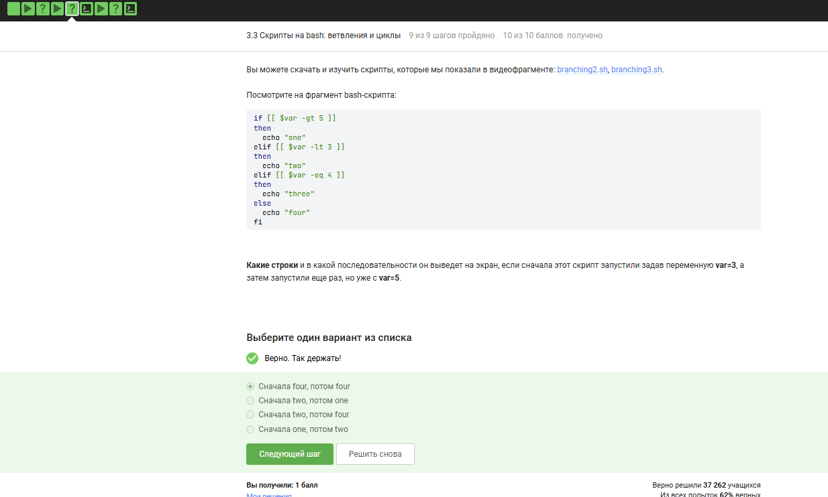
09
Вопрос 3 (написание скрипта): Соответствие числа студентов: 0 → “No students”, 1 → “1 student”, 2-4 → “N students”, ≥5 → “A lot of students” Правильное решение:
#!/bin/bash
students=$1
if [[ $students -eq 0 ]]; then
echo "No students"
elif [[ $students -eq 1 ]]; then
echo "1 student"
elif [[ $students -ge 2 && $students -le 4 ]]; then
echo "$students students"
else
echo "A lot of students"
fi
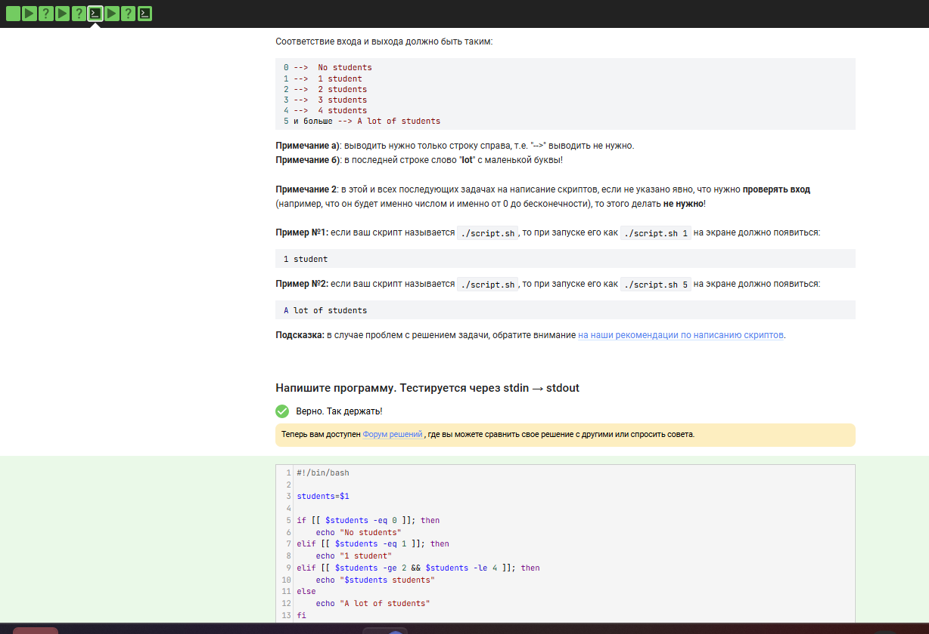
10
Вопрос 4: Цикл for str in a, b, c_d с continue Правильный ответ (отмечен ✔): 3 раза start и 2 раза finish
- continue при str > “c” пропускает finish. Сравнение строк: “a” (нет), “b” (нет), “c_d” (да, так как “c_d” > “c”).
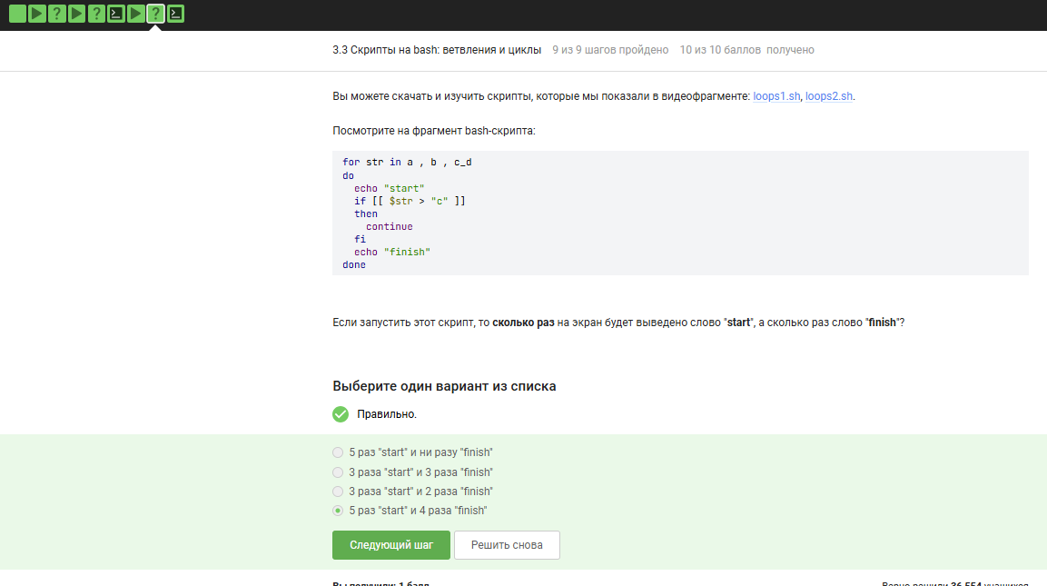
11
Вопрос 5 (написание скрипта): Чтение имени и возраста, определение группы (child ≤16, youth 17-25, adult ≥26), выход при пустом имени или возрасте 0 Правильное решение (фрагмент):
while true; do
echo "enter your name:"
read name
if [[ -z "$name" ]]; then
echo "bye"
break
fi
echo "enter your age:"
read age
if [[ $age -eq 0 ]]; then
echo "bye"
break
fi
if [[ $age -le 16 ]]; then
group="child"
elif [[ $age -ge 17 && $age -le 25 ]]; then
group="youth"
else
group="adult"
fi
echo "$name, your group is $group"
done
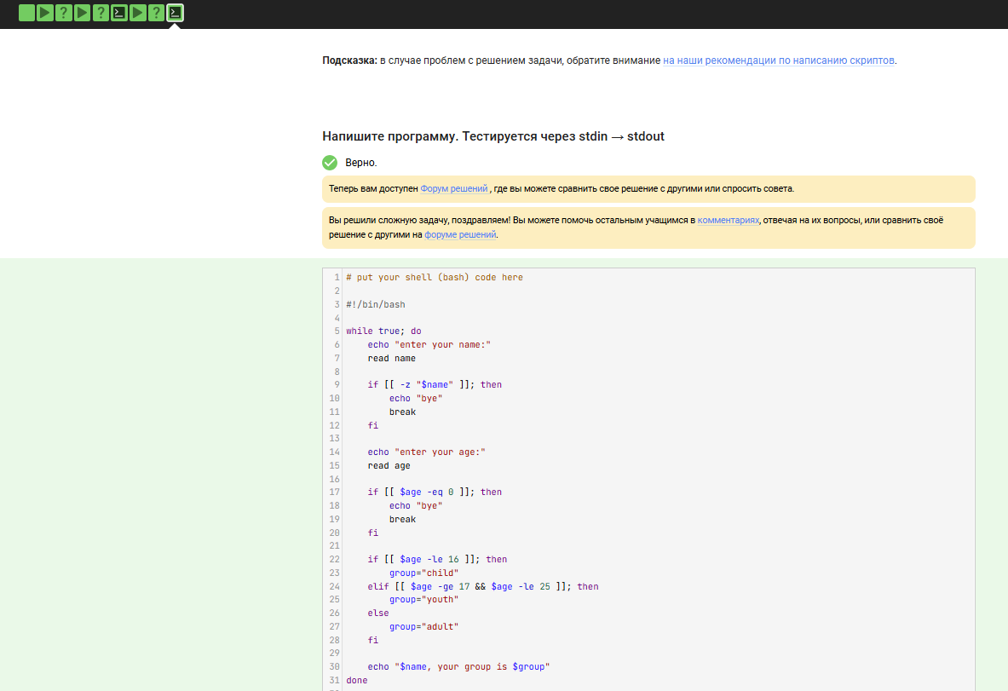
12

2.4 3.4 Скрипты на bash: разное
Вопрос 1: Увеличение a на b Правильные варианты (отмечены ✔):
- let “a=$a+$b”
- let “a+=b”
- a+=$b—конкатенациястрок.leta=a+b—пробелымешают.a=$a+$b — строковое сложение.
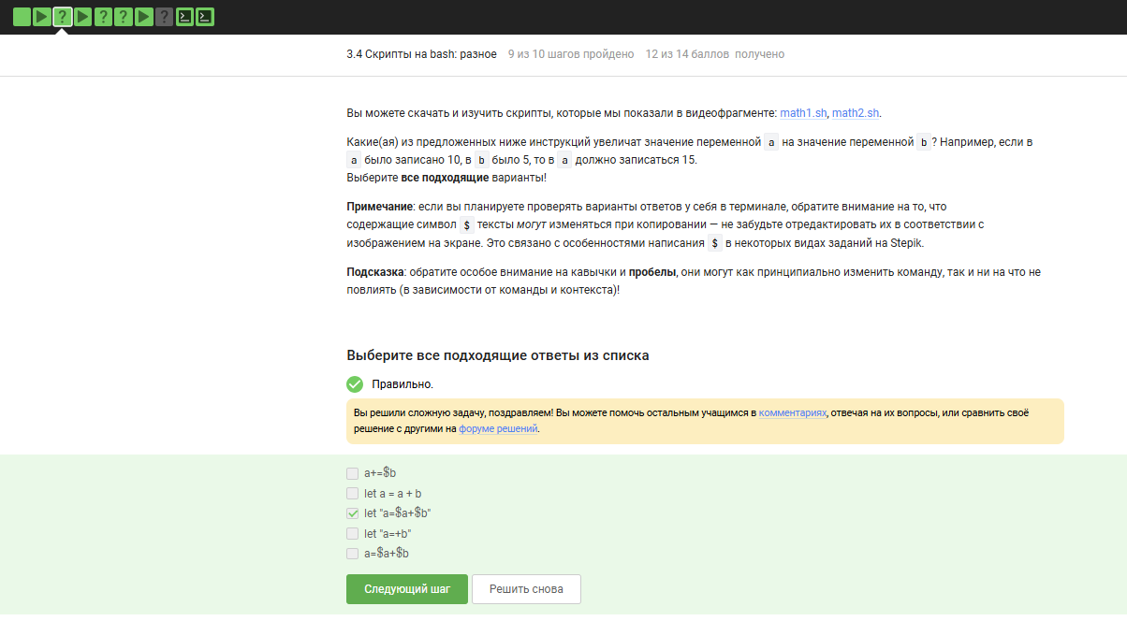
13
Вопрос 2: Что выведет echo ” pwd ” в скрипте? Правильный ответ (отмечен ✔): pwd
Кавычки не являются исполняющим оператором, pwd внутри кавычек — это просто текст.
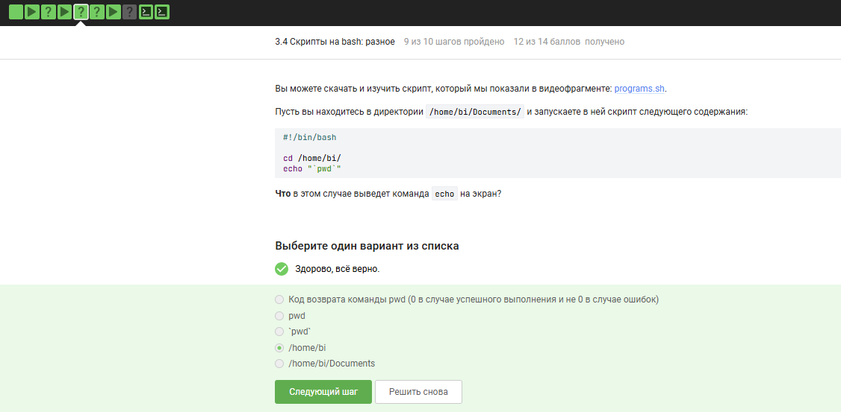
14
Вопрос 3: Как проверить код возврата программы, которая пишет в stdout? Правильный ответ (отмечен ✔): Сначала запустить program, затем if [[ $? -eq 0 ]]
Переменная $? содержит код возврата последней выполненной команды.
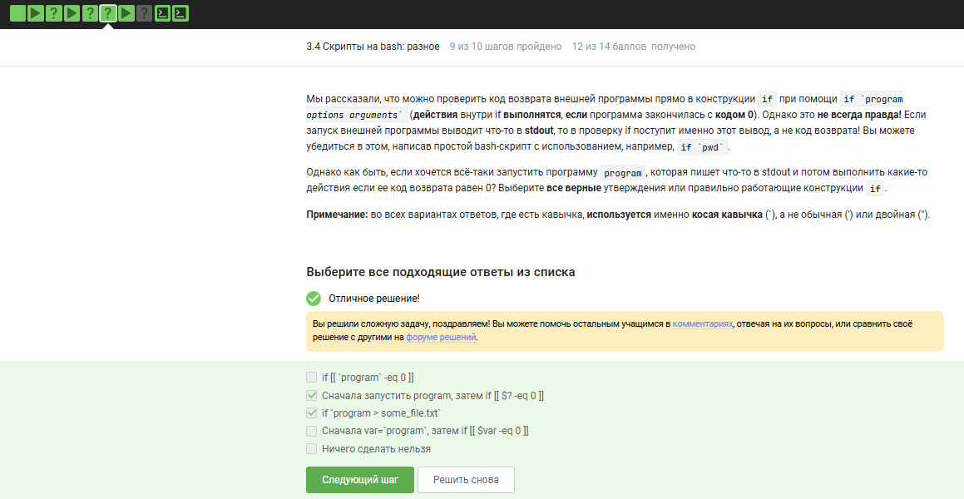
15
Вопрос 4 (написание скрипта): Алгоритм Евклида (GCD) через рекурсию Правильное решение:
#!/bin/bash
gcd() {
local m=$1
local n=$2
if [[ $m -eq $n ]]; then
echo "GCD is $m"
elif [[ $m -gt $n ]]; then
gcd $(($m - n)) $n
else
gcd $m $(($n - m))
fi
}
while true; do
read m n
if [[ -z $m ]]; then
echo "bye"
break
fi
gcd $m $n
done
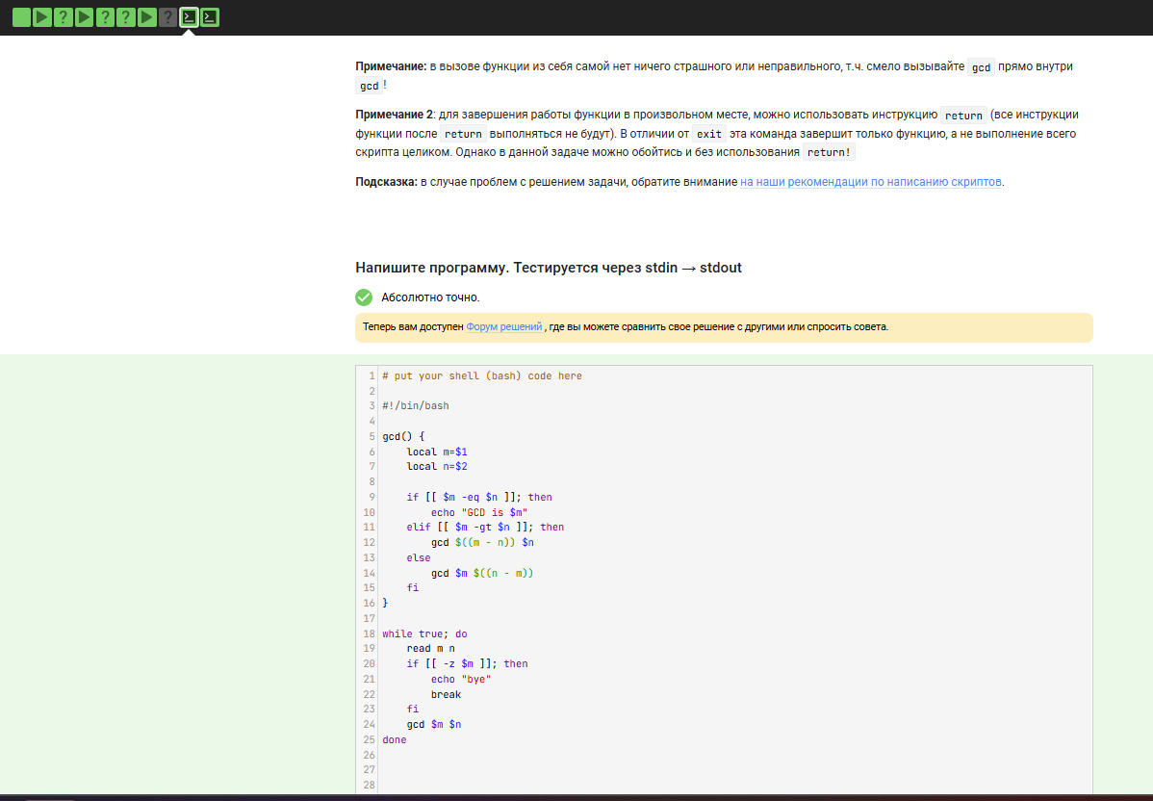
16
Вопрос 5 (написание скрипта): Калькулятор с операциями +, -, , /, %, обработкой деления на 0 и ввода exit* Правильное решение (фрагмент):
while true; do
read a op b
if [[ "$a" == "exit" ]]; then
echo "bye"
break
fi
case $op in
"+") echo $(($a + $b)) ;;
"-") echo $(($a - $b)) ;;
"*") echo $(($a * $b)) ;;
"/")
if [[ $b -eq 0 ]]; then echo "error"; break; fi
echo $(($a / $b))
;;
"%")
if [[ $b -eq 0 ]]; then echo "error"; break; fi
echo $(($a % $b))
;;
esac
done
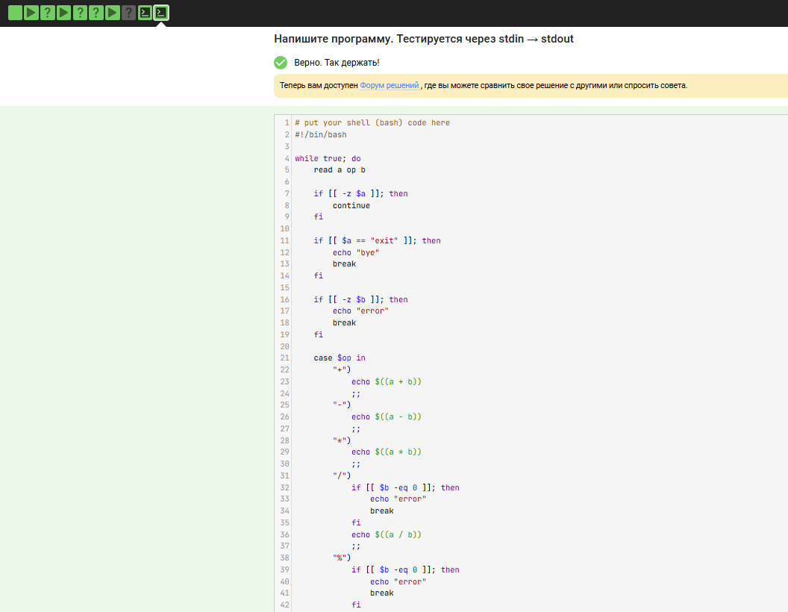
17

2.5 3.5 Продвинутый поиск и редактирование
Вопрос 1: find -iname “star” НО НЕ find -name ”star” Правильный ответ (отмечен ✔): Star_Wars.avi
- iname не учитывает регистр, -name чувствителен к регистру. Star_Wars.avi с заглавной S найдёт только -iname.
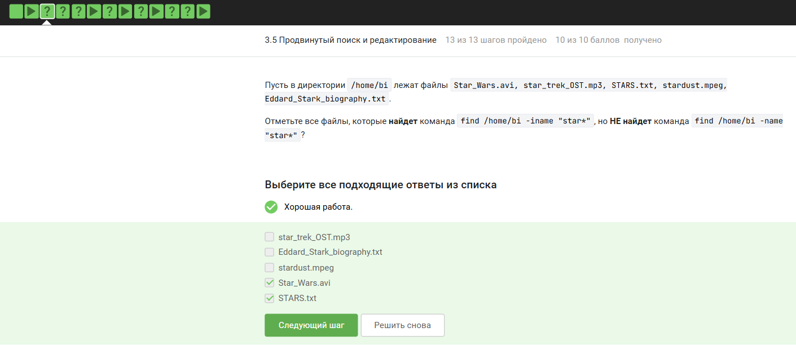
18
Вопрос 2: Сравнение -path и -name Правильное утверждение (отмечено ✔): В некоторых случаях find с -name найдет меньше файлов, чем с -path
- path проверяет полный путь, а не только имя файла.
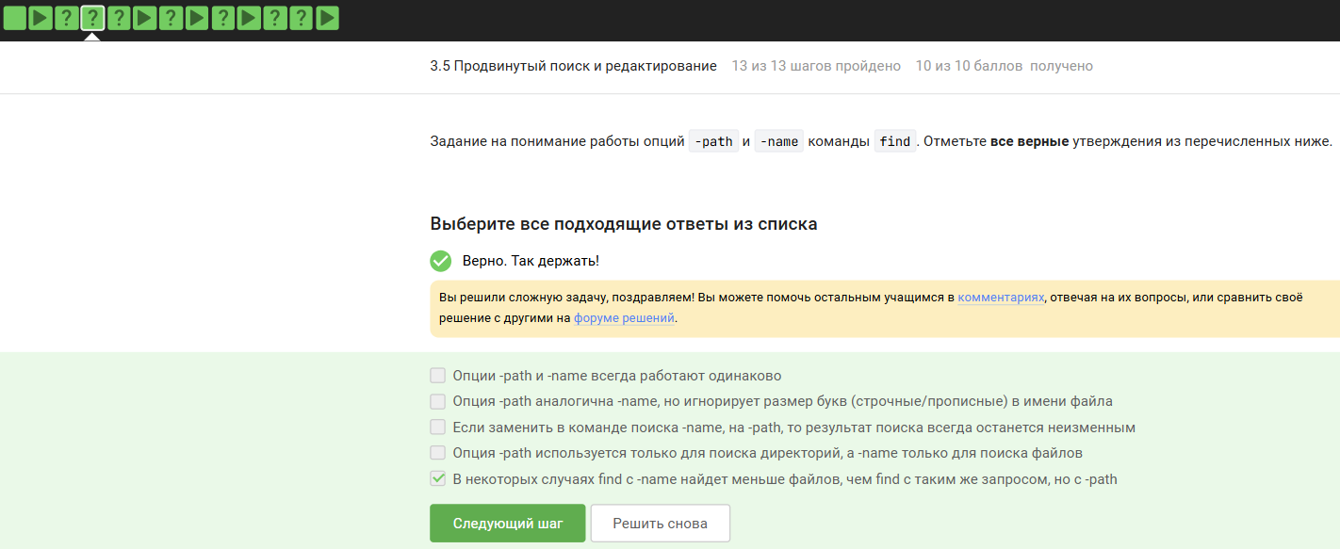
19
Вопрос 3: find /home/bi -mindepth 2 -maxdepth 3 -name “file*” Правильный ответ (отмечен ✔): Только file2
- file1 — на глубине 1 (слишком мало), file3 — на глубине 3? Структура:
- depth1: dir1, dir2, dir3
- depth2: file1? Нет, file1 лежит в /home/bi/ (depth1). file2 — внутри dir2 (depth2). file3 — внутри dir3 (depth2 или 3? зависит). По логике ответа — только file2.
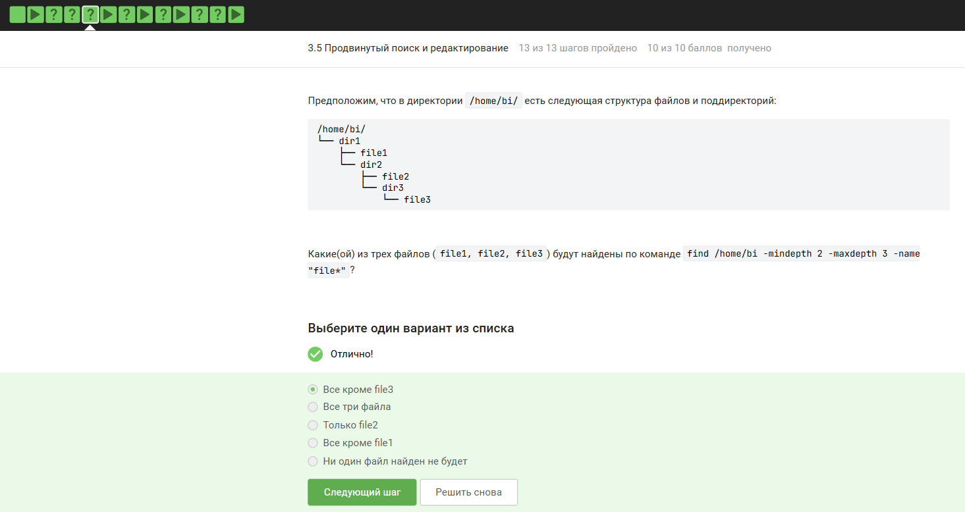
20
Вопрос 4: grep -A, -B, -C — какой файл results.txt наибольший? Правильный ответ (отмечен ✔): grep -C 1 “word” file.txt > results.txt
- C 1 выводит строку с совпадением, 1 строку до и 1 после = 3 строки на каждое совпадение. Больше всего данных.
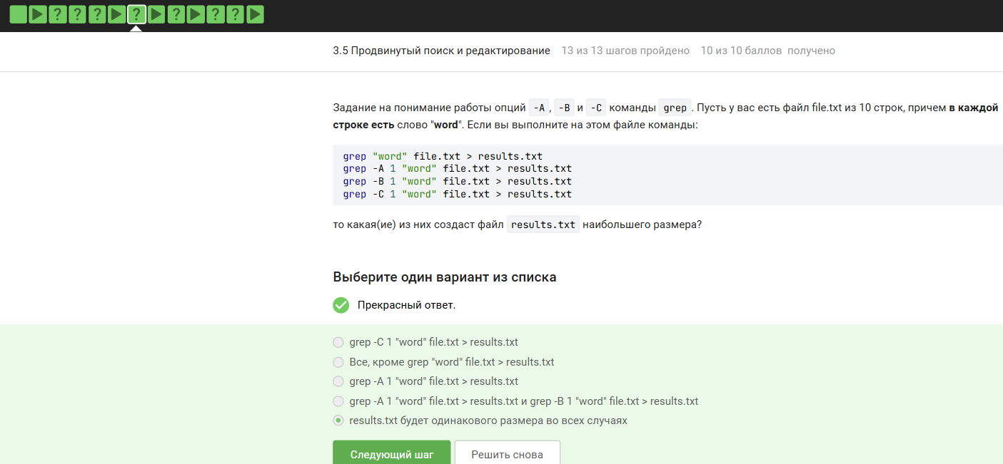
21
Вопрос 5: Правильные (отмечены ✔):
- Mac OS X, Windows, Ubuntu
- I prefer Kubuntu
- Mac OS X 10.9, Windows XP, Ubuntu 12.04
Регулярное выражение: опциональный символ из набора x K X K L, затем u или U, затем buntu в конце строки.
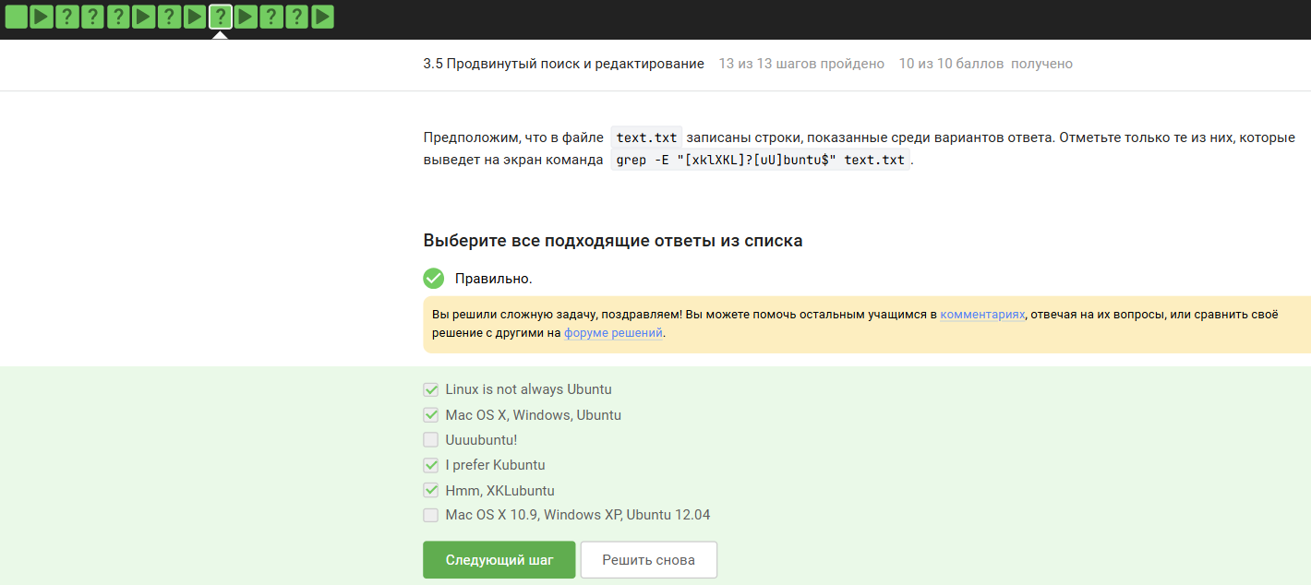
22
Вопрос 6: sed без опции -n Правильный ответ (отмечен ✔): Каждая строчка будет выведена два раза
Без -n sed печатает каждую строку (по умолчанию) и дополнительно печатает строки, попавшие под команду p.
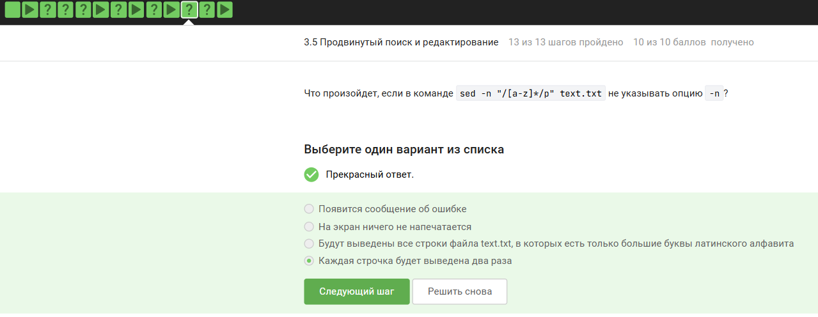
23
Вопрос 7 (текст задания): Замена аббревиатур (две и более заглавные буквы, окружённые пробелами) на “abbreviation” Задача решается с помощью sed и регулярного выражения (на скриншоте сам ответ не показан, но структура указана).
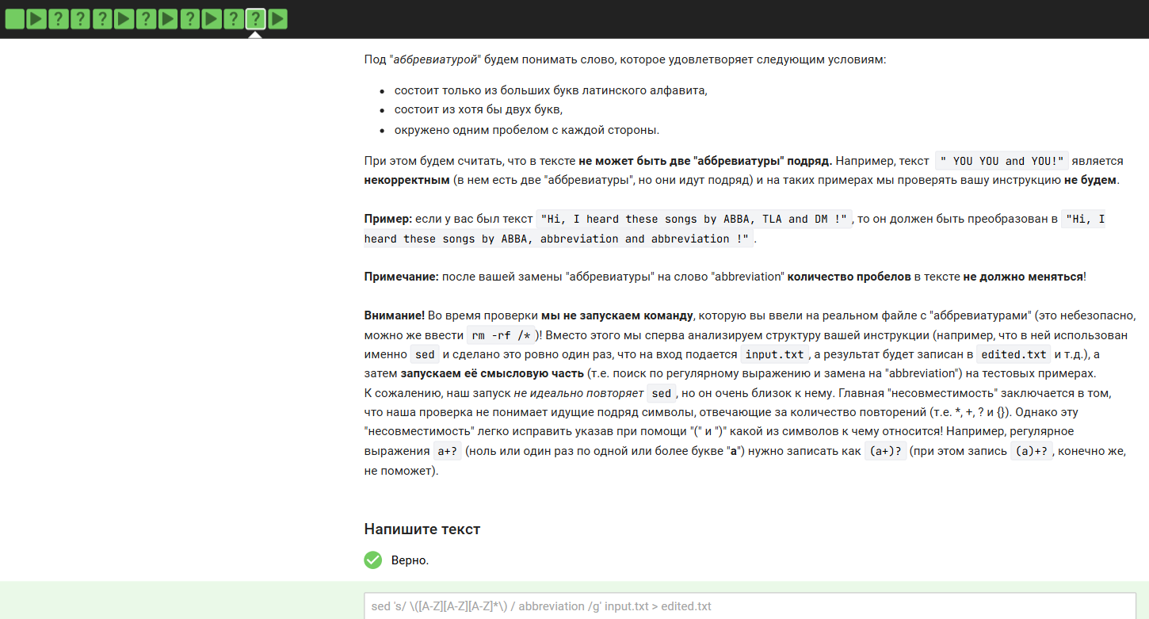
24

2.6 3.6 Строим графики в gnuplot
Вопрос 1: Опция gnuplot, чтобы графики не закрывались после выхода Правильный ответ (отмечен ✔): -p, –persist
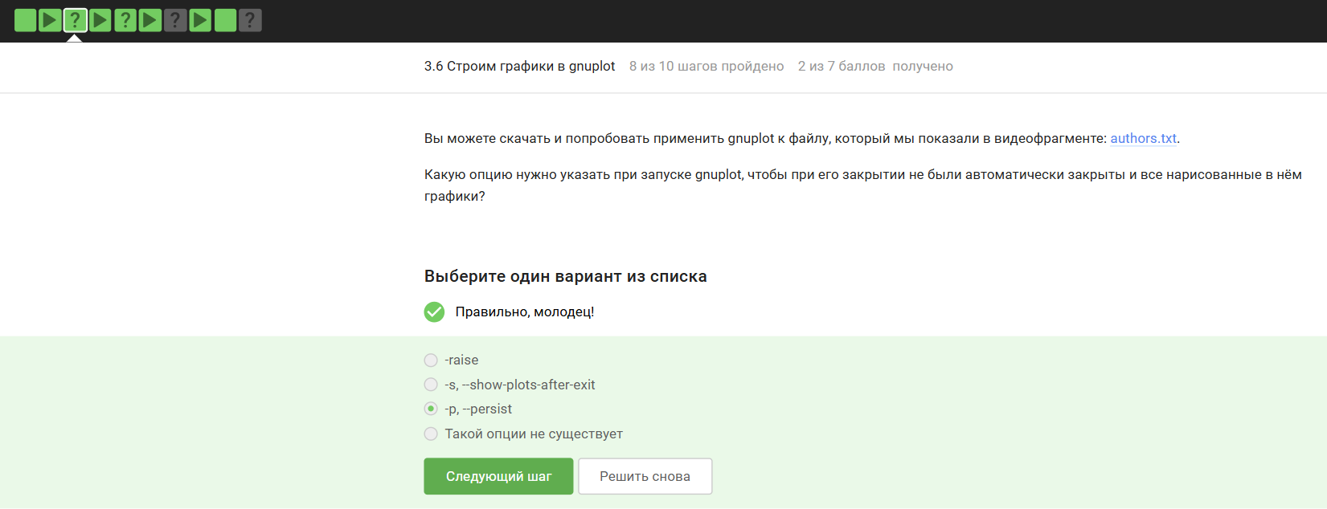
25
Вопрос 2: set key autotitle columnhead и plot ‘data.csv’ using 1:2 (нет заголовков) Правильный ответ (отмечен ✔): Название “noname”, нарисовано 10 точек
columnhead использует первую строку как заголовок, но в файле нет заголовков, поэтому название ряда noname.
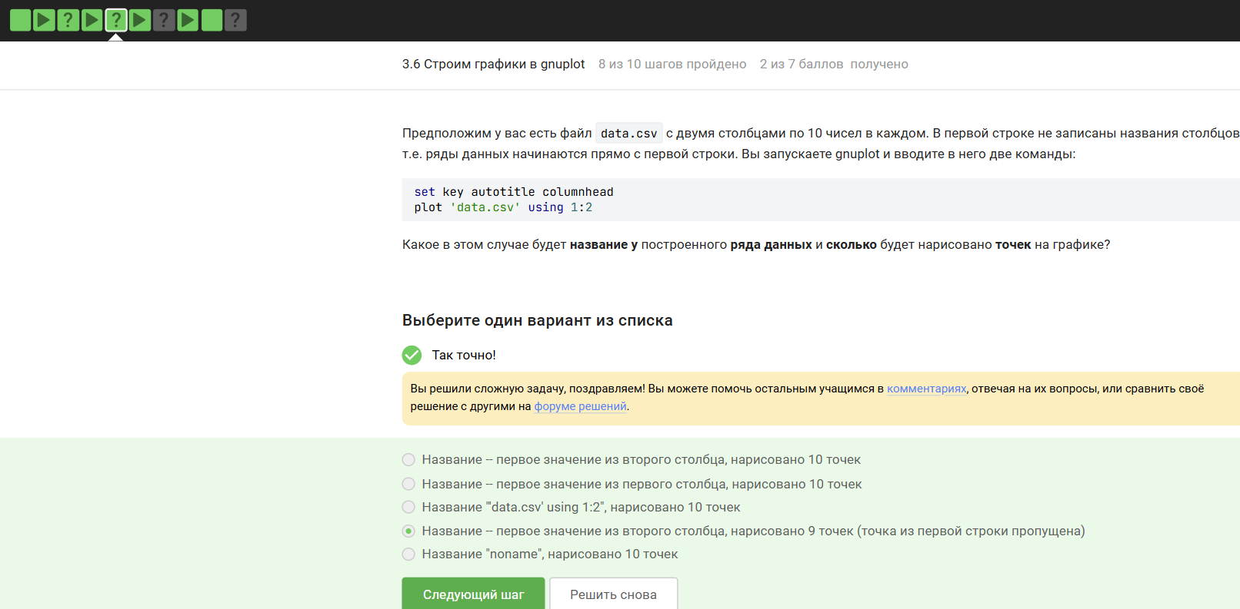
26

2.7 3.7 Разное
Вопрос 1: Установка прав rwxr-xr– из r–r–r– Правильные варианты (отмечены ✔):
- chmod ug+w file.txt; chmod u+x file.txt
- chmod 764 file.txt (764 = rwxrw-r–)
- chmod 777 — слишком много. chmod u+xw file.txt; - chmod g+w file.txt — неверно (группе нужен r-x, а не rw-).
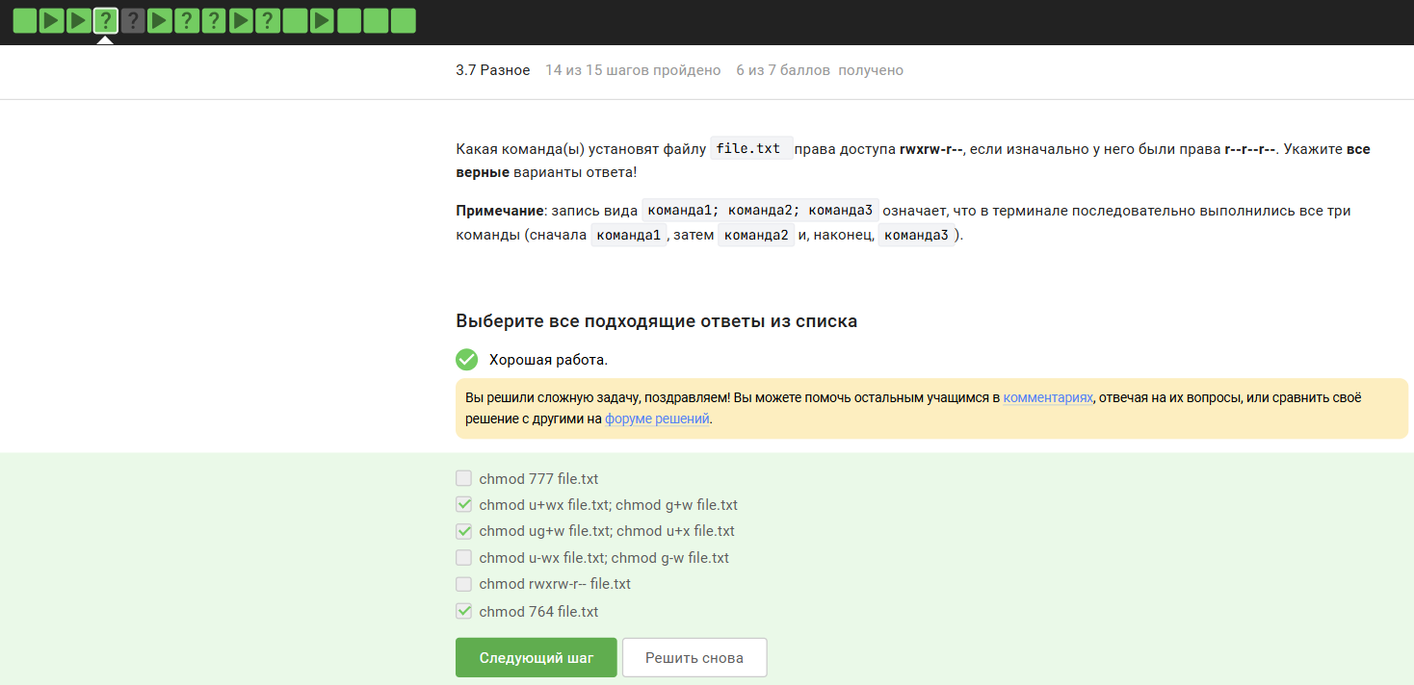
27
Вопрос 2: Что можно посчитать командой wc? Правильные (отмечены ✔):
- Количество символов
- Количество строк
wc не считает буквы по отдельности, не считает предложения, размер файла в байтах (это wc -c — символы и байты совпадают в ASCII, но формально байты — тоже да, на скриншоте отмечены два варианта).
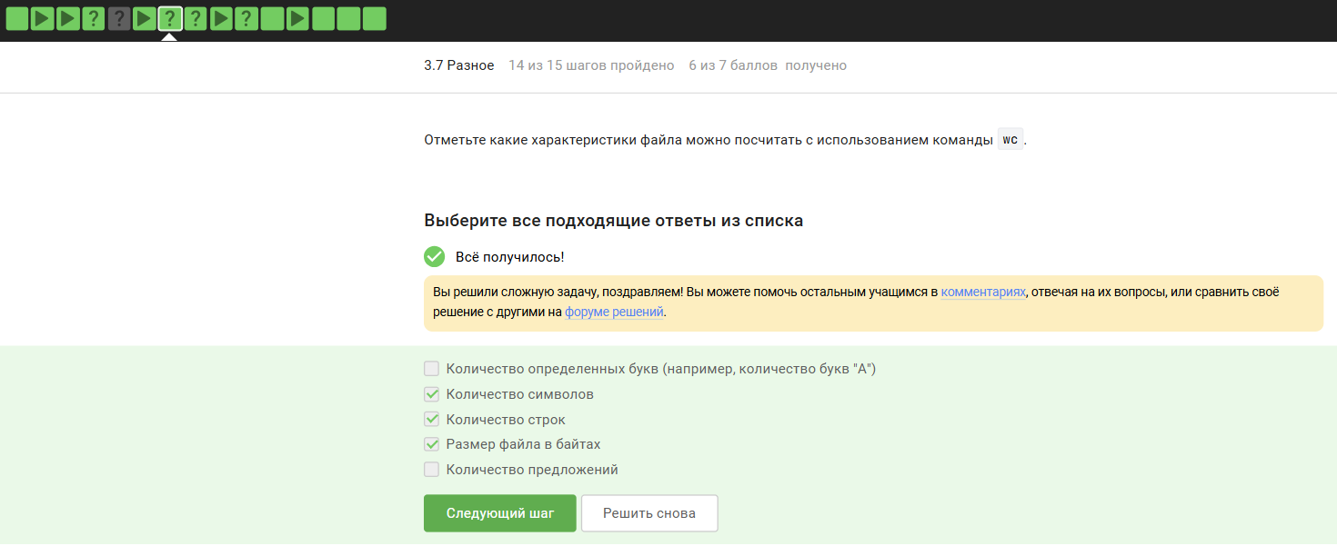
28
Вопрос 3: Команда для размера текущей директории в удобном формате Правильный ответ: du -sh
-s (суммарно), -h (human-readable).
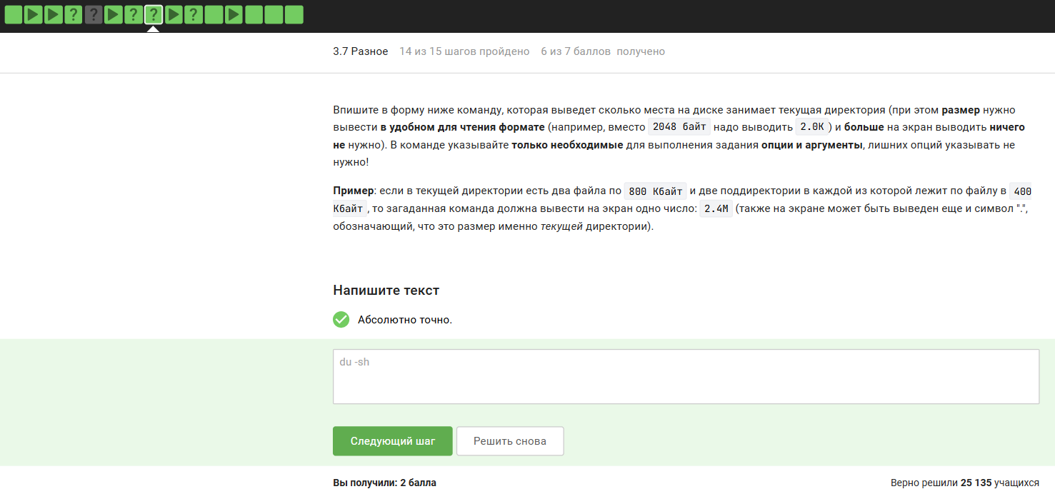
29
Вопрос 4: Максимально короткая команда создания трёх поддиректорий Правильный ответ: mkdir dir{1,2,3}
Фигурные скобки раскрываются в dir1 dir2 dir3.
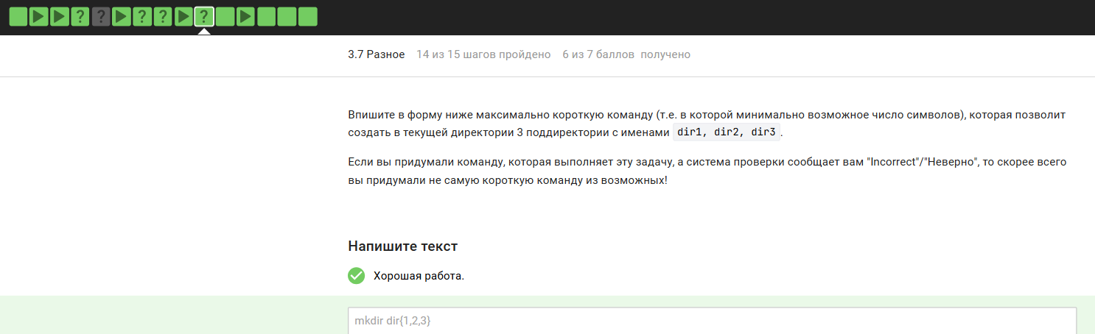
30

3. Заключение
Выполнены все задания по 3 разделу курса. Освоены:
- текстовый редактор vim (навигация, замена, выход);
- написание скриптов на bash: переменные, условия, циклы, функции, арифметика, обработка ввода;
- продвинутый поиск (find, grep, регулярные выражения) и редактирование (sed);
- построение графиков в gnuplot;
- управление правами доступа (chmod), анализ размера директорий (du), массовое создание каталогов. Напиши в формате маркдаун

